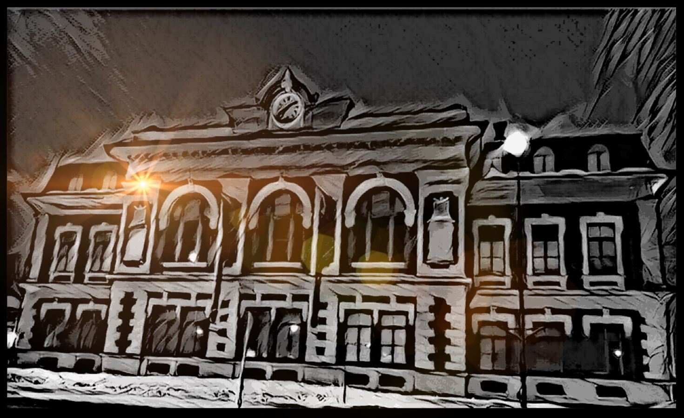
Pelin kartta

Kartta ja pelialue
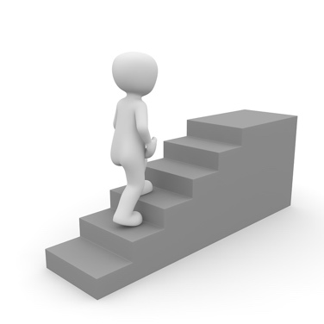
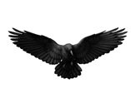

3. KERROS

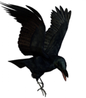

Juhlasali
Iris
Arla
Resetti, huone 3
Antiikki
Madonna
Resetti, huone 2
Resetti, huone 1
2. KERROS

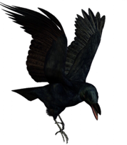
1. KERROS
Aloitus ja lopetus tapahtumapaikka

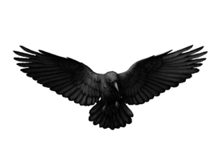

= Tapahtumapaikka

= Aloitus- ja lopetuspaikka

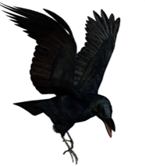
Pelin tehtävät

2 kerros, käytävä Pääkoodin numero:__
Numerolukko:__ __ __
Muistiinpanoja:________________________________________________________________________________________________________________________________________________________

Antiikki Pääkoodin numero:__
Puhelinnumero: __ __ __ __ __
Muistiinpanoja:________________________________________________________________________________________________________________________________________________________

Madonna
Numerolukko: __ __ __ Pääkoodin numero:__
Muistiinpanoja:________________________________________________________________________________________________________________________________________________________
Arla Pääkoodin numero:__
Kirjoita koodisana lukkoon Isolla Alkukirjaimella.
Muistiinpanoja:________________________________________________________________________________________________________________________________________________________

Iris Pääkoodin numero:__

Avain lukkoon 1: __ __ __ __ __ __ __ __ __

Avain lukkoon 2: __ + __ + __ + __ = ___

Muistiinpanoja:________________________________________________________________________________________________________________________________________________________

Resetti Pääkoodin numero:__
Jotta voit avata huoneen 3 lukon, ratkaise ensin huoneet 1 ja 2.

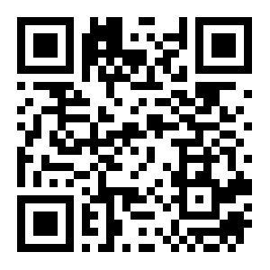
Huone 1
Koodi: __ + __ + __ = ___
Tarkasta koodisi aitous:

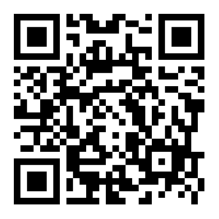
Huone 2
Koodi: ___
Tarkasta koodisi aitous:

Huone 3
(Huone 1)__ - __ (huone 2) = ___ (= cryptii.com Shift Code)

Kuusi numeroa lukkoon:
A: __ __ __ __
B: __
C: __

Muistiinpanoja:________________________________________________________________________________________________________________________________________________________

Portaikko Pääkoodin numero:__
Avain lukkoon:__ __ __ __
Muistiinpanoja:________________________________________________________________________________________________________________________________________________________

3 kerros, käytävä Pääkoodin numero:__
Numerolukon numerot: __ __ __
Muistiinpanoja:________________________________________________________________________________________________________________________________________________________

Juhlasali, lopetus

numero kirjain
2 krs käytävä ____ ____ Antiikki ____ ____ Madonna ____ ____
Arla ____ ____
Iris ____ ____
Resetti ____ ____
Portaikko ____ ____
3 krs käytävä ____ ____
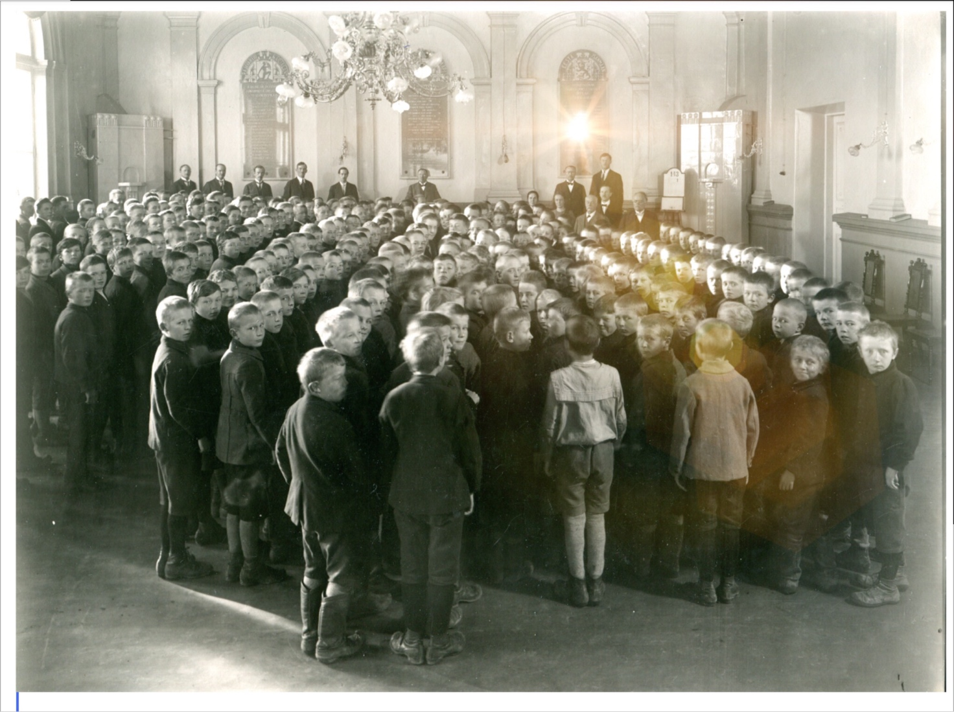

Pelin valokuvat: Pohjois-Karjalan museo

